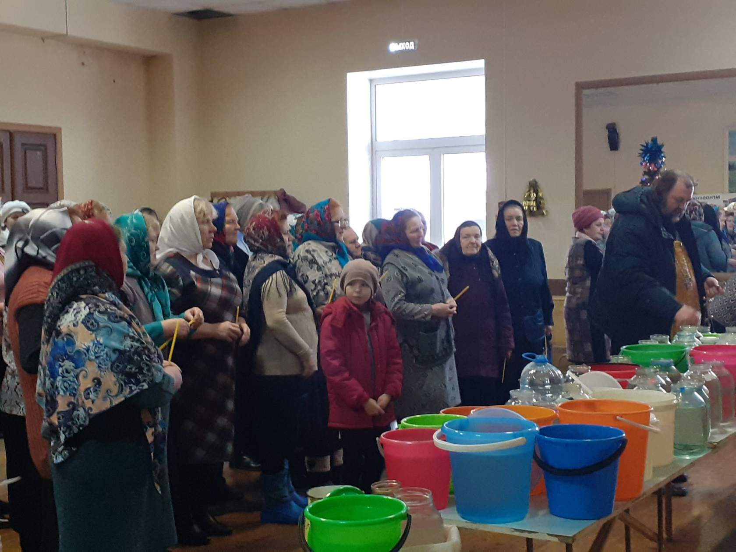
Освещение святой воды на Крещение 18.01.2020.

